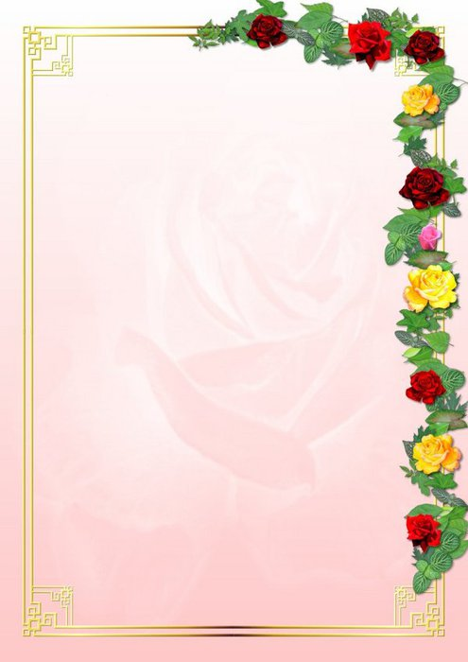

***Управление социальной защиты населения поздравляет в ноябре:***

***С 90- летием:***

*Евдошенко Клавдию Алексеевну (02.11.1927г.)*

*Дорохину Марию Филипповну (07.11.1927г.)*

*Папкину Марию Федоровну (08.11.1927г.)*

*Герасимову Марию Устиновну (09.11.1927г.)*

*Евдошенко Анну Григорьевну (14.11.1927г.)*

*Вылгину Клавдию Васильевну (15.11.1927г.)*

*Полухину Анну Прокофьевну (22.11.1927г.)*

*Полухину Екатерину Сергеевну (27.11.1927г.)*

*Широкову Анастасию Александровну (27.11.1927г.)*

*Уважаемые ветераны Великой Отечественной войны, труженики тыла!*

*Примите поздравления с 90-летием и наилучшие пожелания!*

*Такой юбилей- очень важное и значимое событие, ведь далеко не каждому суждено встретить столь почтенный возраст. Желаю, чтобы здоровье не подводило, жизнелюбие и оптимизм никогда не иссякали, а близкие люди радовали своей заботой и вниманием. Пусть каждый день дарит радость и положительные эмоции, ведь это и есть залог долгожительства.*

***С уважением,***

***Начальник управления***

***социальной защиты населения Т. Антипова***